中国民生信托-至信1068号海伦堡创意园特定
资产收益权集合资金信托计划
海伦堡玖悦府项目
2020年11月份监管报告

项目名称：民生信托安徽合肥海伦堡玖悦府项目
委托方：中国民生信托有限公司
受托方：北京康信君安资产管理有限公司
监管人员：任伟静
日期：二零二零年十二月七日
目录
1项目基本情况 1
2重大事件披露 1
3项目证照办理情况及施工进度情况 1
3.1项目证照办理情况说明 1
3.2项目截至2020年11月30日施工进度情况 2
4印鉴证照使用情况 5
5合同签订情况 7
6项目销售情况 8
6.1 销售概况 8
7资金情况 8
7.1资金流出情况 8
7.2资金流入情况 10
7.2.1销售回款流入 10
7.2.2其他资金流入 ..10
7.3资金结算 .10
7.3.1各账户余额 .10
附件 12
附件一 银行对账单 12
附件二 标的项目鸟瞰图 19

为了方便阅读之目的，本报告中将部分名称简写为：
·项目公司：合肥海伦善筑置业投资有限公司
·民生信托：中国民生信托有限公司
·康信资管：北京康信君安资产管理有限公司

1项目基本情况
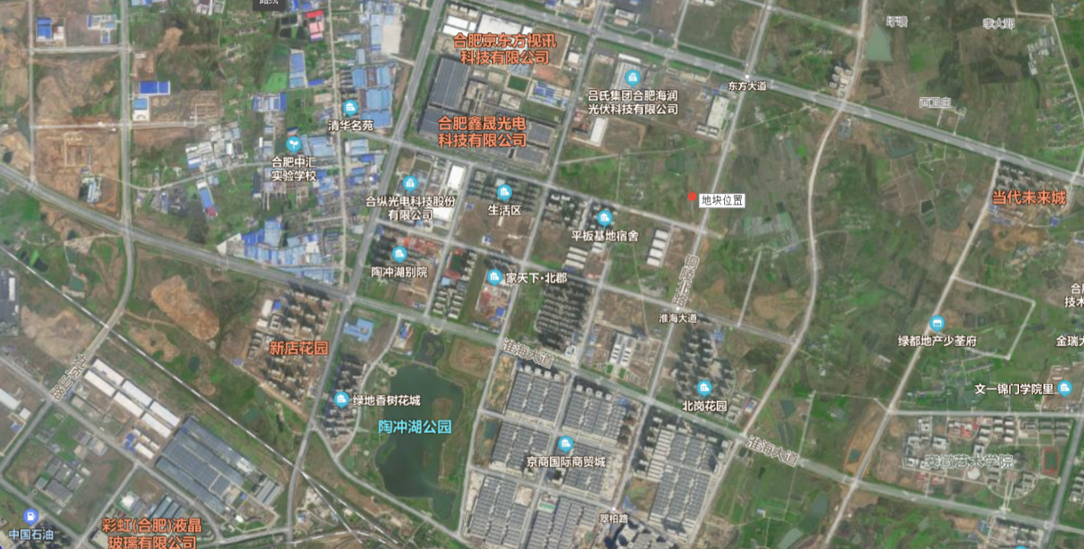

标的项目为项目公司拟开发的海伦堡“玖悦府”项目，位于合肥市瑶海区龙子湖路与铜陵北路交叉口，东自：轨道4号线，西至：铜陵北路，南起：轨道4号线，北邻：珠城东路。
项目建设用地面积65,742.45平方米，规划总建筑面积162,762.14平方米，规划用途为居住，容积率为1.8，绿地率40%；项目拟建住宅22栋（其中24F高层4栋，20F高层1栋，18F高层3栋，11F小高层2栋，10F小高层3栋，8F洋房9栋），其中自持住宅264套，可售住宅1060套。

2重大事件披露
- 项目公司销售中心展示区于2020年11月21日正式对外开放。
3项目证照办理情况及施工进度情况

3.1项目证照办理情况说明
项目公司已办理证照情况如下：
证照名称 | 证照号 | 计划办理时间 | 核发时间
建设用地规划许可证 | 地字第340101202050017号 | 2020年7月 | 2020/7/30
不动产权证书 | 皖（2020）合肥市不动产权第11185820号 | 2020年8月 | 2020/9/25
建设工程规划许可证 | —— | 2020年9月 | ——
建筑工程施工许可证 | —— | 2020年10月 | ——
商品房预售许可证 | —— | 2020年10月 | ——

3.2项目截至2020年11月30日施工进度情况
1、12#楼进行了八层墙柱钢筋绑扎；
2、13#楼已完成负一层模板安装、外架搭设；
3、16#楼进行了负一层墙柱钢筋绑扎、外架搭设；
4、20#楼进行了七层顶板模板安装；
5、22#楼已完成七层顶板混凝土浇筑；
6、23#楼进行了基础钢筋绑扎；
7、项目地展示区销售中心已完成精装修施工；
8、项目地展示区样板房已完成精装修施工。
（转下页）

现场照片（2020年11月30日）
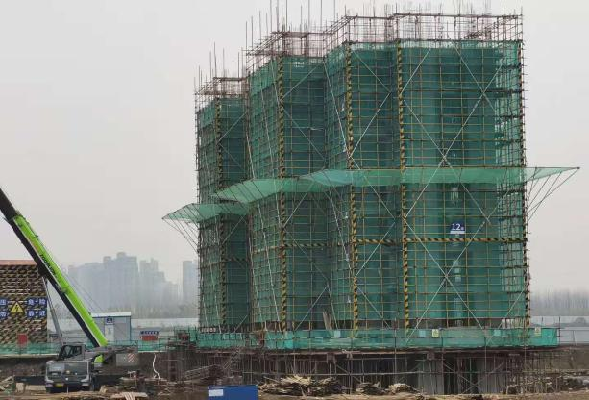
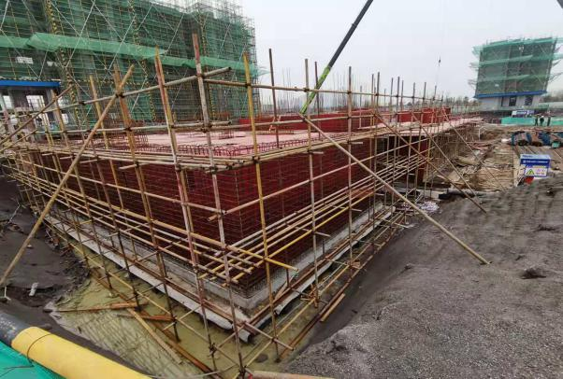

1、12#楼八层墙柱钢筋绑扎 2、13#楼负一层模板安装、外架搭设

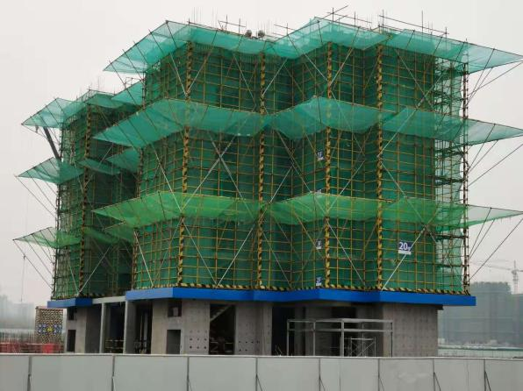
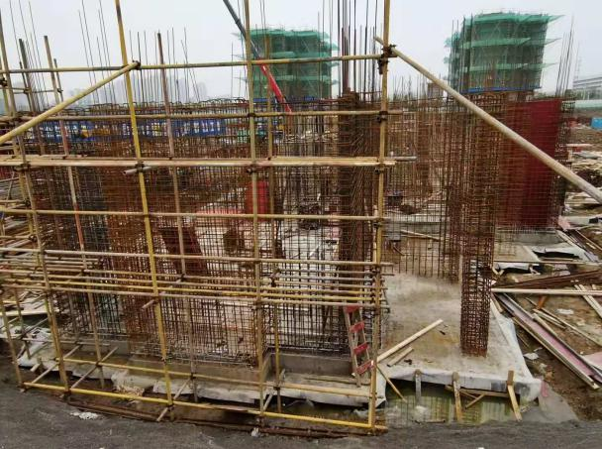

3、16#楼负一层墙柱钢筋绑扎、外架搭设 4、20#楼七层顶板模板安装

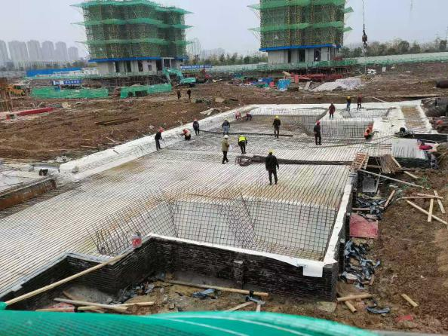
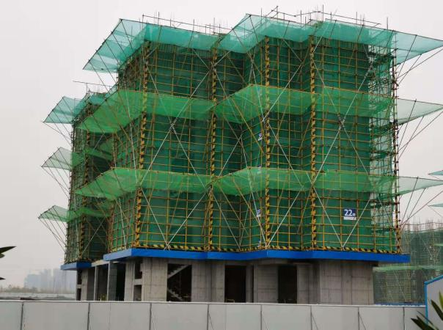

- 22#楼七层顶板混凝土浇筑 6、23#楼基础钢筋绑扎

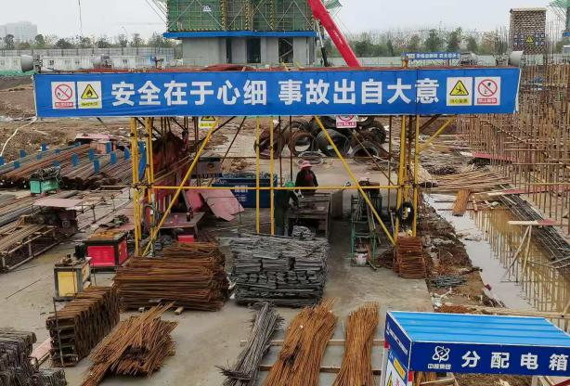
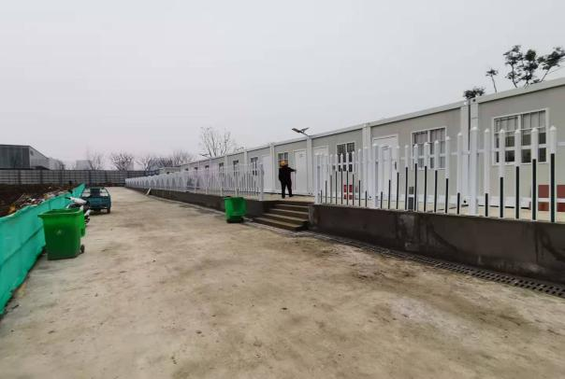

7、施工现场钢筋加工 8、施工方办公区

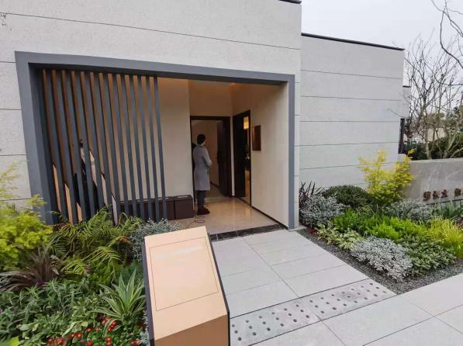
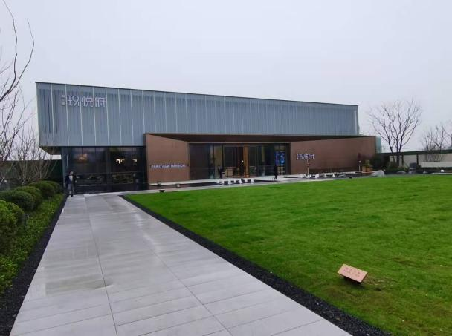

9、销售中心精装修完工 10、展示区样板房精装修完工

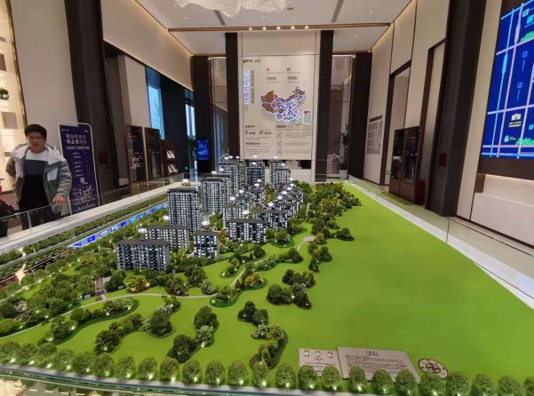
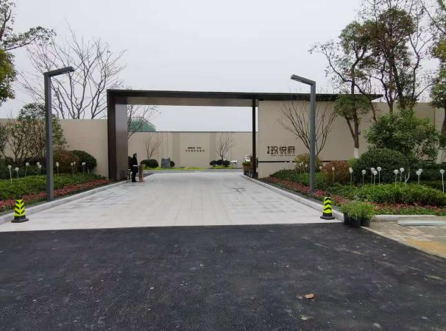

11、 展示区大门口 12、销售中心沙盘模型

4印鉴证照使用情况
对于印章的使用，项目公司人员按照监管协议规定，履行印章使用流程，填写印章使用登记表，康信资管监管人员了解用印事由，按《投后监管服务协议》授权范围辨别用印事项性质，对于属于约定权限外事项的，通过邮件、微信方式向信托有关人员提交用印申请，待信托有关人员批复后方给予盖章。2020年11月份印鉴使用情况如下：
2020年11月份印章使用情况表
用印日期 | 用印事由 | 用印材料及份数 | 印鉴名称及使用次数 | 审批方式 | 经办部门 | 经办人
2020/11/3 | 合肥新站高新区99亩项目展示区及样板房VRV空调供货及安装工程合同用印 | 《合肥新站高新区99亩项目展示区及样板房VRV空调供货及安装工程合同》8份 | 公章（8） | 授权范围内 | 成本控制部 | 潘溶溶
2020/11/3 | 合肥新站高新区99亩项目沉降观测工程合同用印 | 《合肥新站高新区99亩项目沉降观测工程合同》8份 | 公章（8） | 授权范围内 | 成本控制部 | 潘溶溶
2020/11/3 | 收款收据（往来款）2本 | 收款收据 | 财务章（50） | 授权范围内 | 财务部 | 韩颖
2020/11/5 | 新站项目意向合作协议用印 | 《合肥新站龙子湖路99亩住宅地块合作意向协议》3份 | 公章（3）  法人章（3） | 微信授权 | 投资部 | 吴亮
2020/11/5 | 新站项目前期物业合同 | 《芸辉花园前期物业服务合同》4份 | 公章（4）  法人章（4） | 授权范围内 | 综合部 | 周冬妍
2020/11/6 | 光大银行查询企业征信授权书（开发贷事项） | 《企业征信信息提供及查询授权书》1份 | 公章（1）  法人章（1） | 微信批复 | 融资部 | 徐宇斐
2020/11/6 | 合肥新站高新区99亩项目总承包工程合同用印 | 《合肥新站高新区99亩项目总承包工程合同》8份 | 合同章（8） | 微信批复 | 成本控制部 | 赵瑞
2020/11/11 | 总平图方案审批资料用印 | 单体日照分析咨询报告1份，单体日照复核报告2份 | 公章（3） | 授权范围内 | 开发报建部 | 孔秀秀
2020/11/12 | 办理施工许可证资料用印 | 施工现场具备开工条件证明、合肥市建设工程质量安全措施情况表、施工组织设计报审表各5份 | 公章（15） | 授权范围内 | 工程部 | 王宇
2020/11/12 | 海伦堡合肥新站项目国庆节活动合同用印 | 《海伦堡合肥新站项目国庆节活动合同》4份 | 合同章（4） | 授权范围内 | 营销部 | 夏京京
2020/11/12 | 海伦堡合肥新站项目示范区开放活动合同用印 | 《海伦堡合肥新站项目示范区开放活动合同》4份 | 合同章（4） | 授权范围内 | 营销部 | 夏京京
2020/11/12 | 合肥新站项目支付宝定存合同用印 | 《合肥新站项目支付宝定存合同》4份 | 合同章（4） | 授权范围内 | 营销部 | 夏京京
2020/11/13 | 关于提高新站项目展示区绿化要求的联络函用印 | 《关于合肥海伦堡玖悦府项目提高展示区绿化要求的联络函》1份 | 公章（1） | 授权范围内 | 规划设计部 | 汪坤
2020/11/16 | 新站项目前期物业合同 | 《芸辉花园前期物业服务合同》6份 | 公章（6）  法人章（6） | 授权范围内 | 综合部 | 刘其
2020/11/16 | 售楼处电费开票信息 | 开票信息、营业执照复印件各1份 | 公章（2） | 授权范围内 | 营销部 | 曹庆香
2020/11/16 | 合肥新站99亩地块住宅土建施工图精细化审图合同用印 | 《合肥新站99亩地块住宅土建施工图精细化审图合同》7份 | 公章（7） | 授权范围内 | 规划设计部 | 汪坤
2020/11/18 | 合肥新站项目降噪方案技术合同用印 | 《合肥新站项目降噪方案技术合同》4份 | 公章（2）  法人章（2） | 授权范围内 | 综合部 | 周冬妍
2020/11/18 | 新站XZ202001地块12#、20#、22#楼工程结构检测合同用印 | 《新站XZ202001地块12#、20#、22#楼工程结构检测合同》4份 | 合同章（4）  法人章（4） | 授权范围内 | 综合部 | 周冬妍
2020/11/18 | 合肥新站99亩项目轨道交通4号线保护监测合同用印 | 《合肥新站99亩项目轨道交通4号线保护监测合同》8份 | 合同章（8）  法人章（8） | 授权范围内 | 综合部 | 周冬妍
2020/11/18 | 新站项目市政排水管网设计条件申请表用印 | 申请表2份 | 公章（2） | 授权范围内 | 综合部 | 周冬妍
2020/11/19 | 合肥新站项目建筑工程施工图设计文件审查合同用印 | 《合肥新站项目建筑工程施工图设计文件审查合同》3份 | 公章（2） | 授权范围内 | 规划设计部 | 常凯
2020/11/19 | 单体报规资料用印 | 单体日照分析咨询报告11份，情况说明2份 | 公章（13） | 授权范围内 | 开发报建部 | 孔秀秀
2020/11/20 | 新站项目土地清表完成移交资料用印 | 土地移交表4份 | 公章（4） | 授权范围内 | 工程部 | 王宇
2020/11/23 | 新站项目买卖合同工商备案资料用印 | 合同备案申请书、授权委托书、营业执照、法人、经办人申请证复印件、商品房买卖合同模板各2份 | 公章（10）  法人章（4） | 授权范围内 | 营销部 | 袁璐
2020/11/23 | 单体报规资料用印 | 建筑参数表2份 | 公章（2） | 授权范围内 | 开发报建部 | 贾璐
2020/11/25 | 新站项目第二批次电子校核资料用印 | 申请表、总平图复印件、方案审定通知书复印件各1份 | 公章（3） | 授权范围内 | 开发报建部 | 孔秀秀
2020/11/25 | 新站项目首批单体消防报审资料用印 | 申请表、授权委托书、法人和经办人身份证复印件、审图合格证复印件各1份 | 公章（5） | 授权范围内 | 开发报建部 | 孔秀秀
2020/11/25 | 新站项目首批施工证报审资料用印 | 申请表、资金到位承诺函、用地证、土地证、甲方项目负责人授权书、开工证明各1份 | 公章（6） | 授权范围内 | 开发报建部 | 孔秀秀
2020/11/25 | 合肥市新站高新区龙子湖路以北、铜陵北路以东99亩地块项目景观设计补充协议用印 | 《合肥市新站高新区龙子湖路以北、铜陵北路以东99亩地块项目景观设计补充协议一》4份 | 公章（4） | 授权范围内 | 规划设计部 | 汪坤
2020/11/27 | 海伦堡合肥新站项目物业管理服务协议用印 | 《海伦堡合肥新站项目物业管理服务协议》3份 | 公章（3） | 微信批复 | 综合部 | 刘其
2020/11/30 | 12#、20#、22#号楼房产预测绘资料用印 | 申请表、承诺函、委托书、土地证复印件、房测合同复印件、营业执照复印件、经办人及法人身份证复印件3栋单体楼各2份 | 公章（48） | 授权范围内 | 开发报建部 | 贾璐
2020/11/30 | 新站项目首批单体消防报审资料用印 | 消防报审申请表1份 | 公章（1）  法人章（1） | 授权范围内 | 开发报建部 | 孔秀秀

2020年11月份印章/证照外出使用情况表
外出日期 | 印鉴/证照名称 | 事由 | 外出机构 | 审批方式 | 经办人
2020/11/19 | 公章 | 单体报规现场资料用印 | 新站高新技术开发区政务服务大厅 | 微信批复 | 贾璐
2020/11/24 | 公章、法人章、营业执照 | 建行基本户开通电票业务 | 中国建设银行滨湖支行 | 微信批复 | 韩颖

5合同签订情况

2020年11月份，项目公司共计签订合同13份，详见合同签订情况表：
2020年11月份合同签订情况表
序号 | 对方单位 | 合同编号 | 合同文件名称 | 合同内容 | 合同金额（元） | 签约日期
1 | 合肥久利禄自动化设备有限公司 | HF.HFXZGXQ99.01Q.JA03CL.1018 | 《合肥新站高新区99亩项目展示区及样板房VRV空调供货及安装工程合同》 | 合肥新站高新区99亩项目展示区及样板房VRV空调采购及安装 | 261,253.00 | 2020/11/3
2 | 安徽省建筑工程质量第二监督监测站 | HF.HFXZGXQ99.01Q.JA03CL.1019 | 《合肥新站高新区99亩项目沉降观测工程合同》 | 根据设计要求和有关观测规范与标准，结合本场区的实际情况，对本工程进行观测并出具报告 | 60,484.66 | 2020/11/3
3 | 中国核工业第二二建设有限公司 | HF.HFXZGXQ99.01Q.JA03CL.1008 | 《合肥新站高新区99亩项目总承包工程合同》 | 项目地下室、配套用房、高层、小高层、土建及水电等施工工程 | 280,809,732.16 | 2020/11/6
4 | 安徽云尚文化传媒有限公司 | hefei-HF-XZ-YX-2020-09-0022 | 《海伦堡合肥新站项目国庆节活动合同》 | 新站项目国庆节商超展点快闪活动 | 29,800.00 | 2020/11/12
5 | 安徽领界文化传媒有限公司 | hefei-HF-XZ-YX-2020-10-0013 | 《海伦堡合肥新站项目示范区开放活动合同》 | 新站项目示范区开放日活动宣传 | 180,000.00 | 2020/11/12
6 | 合肥五优好房网络科技有限公司 | hefei-HF-XZ-YX-2020-10-0020 | 《合肥新站项目支付宝定存合同》 | 新站项目支付宝定存网络发布 | 48,000.00 | 2020/11/12
7 | 上海九斛建筑设计有限公司 | HF-XZ99-01Q-KFSJ01-0012 | 《合肥新站99亩地块住宅土建施工图精细化审图合同》 | 建筑、结构、给排水、暖通及电气五大专业及人防、门窗深化的审图 | 309,461.40 | 2020/11/16
8 | 安徽省智源环保工程有限公司 | HF.HFXZGXQ99.01Q.KJ07GC.0012 | 《合肥新站项目降噪方案技术合同》 | 根据新站规划要求，编制项目降噪方案专家评审会汇报材料 | 150,000.00 | 2020/11/18
9 | 安徽省建筑工程质量第二监督监测站 | HF.HFXZGXQ99.01Q.KJ07GC.0010 | 《新站XZ202001地块12#、20#、22#楼工程结构检测合同》 | 对12#、20#、22#楼进行安全性鉴定、检测 | 60,900.00 | 2020/11/18
10 | 安徽省城建设计研究总院股份有限公司 | HF.HFXZGXQ99.01Q.KJ07GC.0009 | 《合肥新站99亩项目轨道交通4号线保护监测合同》 | 对施工过程中临近轨道交通结构的安全进行监测 | 100,000.00 | 2020/11/18
11 | 安徽寰宇建筑设计院 | HF.HFXZGXQ99.01Q.KJ07GC.0013 | 《合肥新站项目建筑工程施工图设计文件审查合同》 | 对施工图涉及到的公共利益、强标等审查 | - | 2020/11/19
12 | 上海冉地景观设计有限公司 | HF-XZ99-01Q-KFSJ01-0001（1） | 《合肥市新站高新区龙子湖路以北、铜陵北路以东99亩地块项目景观设计补充协议一》 | 新站项目园建、结构扩初图设计；园建、结构施工图设计 | 66,000.00 | 2020/11/25
13 | 广州海伦堡物业管理有限公司合肥分公司 | hefei-HF-XZ-YX-2020-07-0016 | 《海伦堡合肥新站项目物业管理服务协议》 | 新站展示区物业服务 | 252,150.00元/月 | 2020/11/27

6项目销售情况

6.1 销售概况

项目公司于2020年11月7日启动意向客户定存活动，截至2020年11月30日共有11组意向客户参与定存。

7资金情况

7.1资金流出情况
根据项目公司提供的企业网银明细，2020年11月份监管账户范围内对外资金流出总额共计2,652,158.11元，具体情况详见下表：
2020年11月份监管账户对外资金流出情况表
序号 | 交易时间 | 收款方 | 资金用途 | 金额（元） | 出款账户 | 用款类型
1 | 2020/11/1 | 中国银行合肥站北支行 | 短信服务费 | 16.50 | 中行（7720） | 财务费用
2 | 2020/11/1 | 中国银行合肥滨湖支行 | 短信服务费 | 16.50 | 中行（1991） | 财务费用
3 | 2020/11/9 | 中国银行合肥站北支行 | 付10月份工资 | 67,473.87 | 中行（7720） | 管理费用
4 | 2020/11/10 | 浦发银行合肥黄山路支行 | 短信服务费 | 15.00 | 浦发（1247） | 财务费用
5 | 2020/11/12 | 合肥市住房公积金管理中心 | 10月份住房公积金 | 7,210.00 | 建行（1682） | 管理费用
6 | 2020/11/12 | 中国电信股份有限公司合肥分公司 | 售楼处电话费 | 2,937.58 | 建行（1682） | 营销费用
7 | 2020/11/12 | 广州晶东贸易有限公司 | 购办公用品 | 2,229.79 | 建行（1682） | 管理费用
8 | 2020/11/12 | 待报解预算收入（财库联网集中户） | 员工社保费 | 14,811.81 | 建行（1775） | 管理费用
9 | 2020/11/16 | 待报解预算收入（财库联网集中户） | 代缴个税 | 3,028.82 | 建行（1775） | 管理费用
10 | 2020/11/18 | 中国建设银行合肥滨湖支行 | 汇款手续费 | 1.60 | 建行（1682） | 财务费用
11 | 2020/11/18 | 中国建设银行合肥滨湖支行 | 汇款手续费 | 45.00 | 建行（1682） | 财务费用
12 | 2020/11/18 | 中国建设银行合肥滨湖支行 | 汇款手续费 | 11.00 | 建行（1682） | 财务费用
13 | 2020/11/19 | 安徽九通地产营销顾问有限公司 | 展厅租位 | 201,400.00 | 建行（1682） | 营销费用
14 | 2020/11/19 | 合肥金拓广告有限公司 | 公示牌制作费 | 8,000.00 | 建行（1682） | 开发费用
15 | 2020/11/19 | 广州市盘古装饰设计有限公司 | 展示区软装设计费 | 31,800.00 | 建行（1682） | 前期费用
16 | 2020/11/19 | 安徽寰宇建筑设计院 | 单体深化设计费 | 178,117.75 | 建行（1682） | 前期费用
17 | 2020/11/19 | 合肥徽风勘测规划设计有限公司 | 地下管线测量费 | 3,000.00 | 建行（1682） | 开发费用
18 | 2020/11/19 | 黄銮凯 | 道口破复工程款 | 5,680.00 | 建行（1682） | 建筑工程费用
19 | 2020/11/19 | 安徽金石电力设计咨询有限公司 | 供电设计费 | 48,000.00 | 建行（1682） | 前期费用
20 | 2020/11/19 | 合肥青铜骑士营销策划有限公司 | 广告代理服务 | 120,000.00 | 建行（1682） | 营销费用
21 | 2020/11/19 | 安徽九通地产营销顾问有限公司 | 展厅包装 | 70,000.00 | 建行（1682） | 营销费用
22 | 2020/11/19 | 汪媛媛 | 业务招待费 | 2,000.00 | 建行（1682） | 管理费用
23 | 2020/11/19 | 周冬妍 | 业务招待费 | 4,500.00 | 建行（1682） | 管理费用
24 | 2020/11/19 | 孔秀秀 | 差旅费 | 1,600.00 | 建行（1682） | 管理费用
25 | 2020/11/19 | 合肥市包河区品臣文体用品店 | 办公用品 | 5,710.20 | 建行（1682） | 管理费用
26 | 2020/11/19 | 周冬妍 | 业务招待费 | 11,700.00 | 建行（1682） | 管理费用
27 | 2020/11/19 | 孔秀秀 | 差旅费 | 78.00 | 建行（1682） | 管理费用
28 | 2020/11/19 | 安徽天魁建设工程有限公司 | 工程款 | 530,000.00 | 建行（1682） | 建筑工程费用
29 | 2020/11/19 | 叶志凤 | 业务招待费 | 1,314.00 | 建行（1682） | 管理费用
30 | 2020/11/19 | 合肥及时水商贸有限公司 | 水费 | 200.00 | 建行（1682） | 营销费用
31 | 2020/11/19 | 合肥及时水商贸有限公司 | 水费 | 200.00 | 建行（1682） | 管理费用
32 | 2020/11/19 | 广州市海伦堡大酒楼有限公司 | 采购款 | 2,059.00 | 建行（1682） | 管理费用
33 | 2020/11/19 | 李怀升 | 房租 | 4,800.00 | 建行（1682） | 管理费用
34 | 2020/11/19 | 合肥高新技术产业开发区新一佳百货超市 | 采购款 | 70,920.00 | 建行（1682） | 管理费用
35 | 2020/11/19 | 上海侨德酒店管理有限公司 | 住宿费 | 3,600.00 | 建行（1682） | 管理费用
36 | 2020/11/19 | 贾璐 | 业务招待费 | 2,000.00 | 建行（1682） | 管理费用
37 | 2020/11/21 | 中国建设银行合肥滨湖支行 | 短信服务费 | 10.00 | 建行（1682） | 财务费用
38 | 2020/11/24 | 光大银行合肥皖江路支行 | 短信服务费 | 20.00 | 光大（8322） | 财务费用
39 | 2020/11/26 | 安徽寰宇建筑设计院 | 单体深化设计费 | 1,246,824.25 | 建行（1682） | 前期费用
40 | 2020/11/26 | 国网安徽省电力有限公司合肥供电公司 | 售楼处电费 | 823.44 | 建行（1682） | 营销费用
41 | 2020/11/28 | 农业银行合肥新政务区支 | 短信服务费 | 4.00 | 农行（8231） | 财务费用
合计 |  |  | 2,652,158.11

7.2资金流入情况

7.2.1销售回款流入
项目公司目前未到预售阶段，销售回款暂无。

7.2.2其他资金流入
项目公司2020年11月份其他资金流入情况详见下表。
2020年11月份其他资金流入情况表
序号 | 款项明细 | 单位名称 | 收款金额（元） | 收款日期 | 收款账户
1 | 关联公司往来 | 广东海伦堡置业有限公司 | 67,473.80 | 2020/11/9 | 中行（7720）
2 | 关联公司往来 | 合肥粤港置业投资有限公司 | 28,000.00 | 2020/11/12 | 建行（1682）
3 | 关联公司往来 | 合肥粤港置业投资有限公司 | 1,310,000.00 | 2020/11/18 | 建行（1682）
4 | 关联公司往来 | 合肥粤港置业投资有限公司 | 1,250,000.00 | 2020/11/26 | 建行（1775）
5 | 关联公司往来 | 广东海伦堡置业有限公司 | 5,300,000.00 | 2020/11/26 | 中行（1991）
6 | 测试费 | 中国建设银行合肥滨湖支行 | 0.42 | 2020/11/27 | 建行（1682）
 | 合计 |  | 7,955,474.22

7.3资金结算

7.3.1各账户余额
根据项目公司资金账户企业网银查得，截至2020年11月30日项目公司各资金账户余额总计5,443,218.13元。账户资金流量情况详见银行对账单（附件一），各账户余额详见下表：

截至2020年11月30日各银行账户余额表
序号 | 开户行 | 账号 | 账户性质 | 账户余额（元）
1 | 建设银行合肥滨湖支行 | 34050144670800001682 | 基本户 | 71,736.68
2 | 建设银行合肥青年路支行 | 34050145470800001775 | 一般户 | 760.34
3 | 中国银行合肥站北支行 | 184257227720 | 一般户 | 2,632.84
4 | 中国银行合肥滨湖支行 | 185757231991 | 一般户 | 5,353,328.95
5 | 浦发银行合肥黄山路支行 | 58030078801900001247 | 一般户 | 4,643.60
6 | 农业银行合肥新政务区支 | 12086401040038231 | 一般户 | 380.33
7 | 中信银行合肥南七支行 | 8112301012500626124 | 一般户 | 800.52
8 | 华夏银行合肥长江西路支行 | 14753000000274851 | 一般户 | 1,000.62
9 | 光大银行合肥皖江路支行 | 79470188000898322 | 一般户 | 900.61
10 | 工商银行合肥和平路支行 | 1302010719200297812 | 一般户 | 7,033.64
总计 |  |  |  | 5,443,218.13

附件

附件一 银行对账单
建行合肥滨湖支行（尾号：1682）基本户

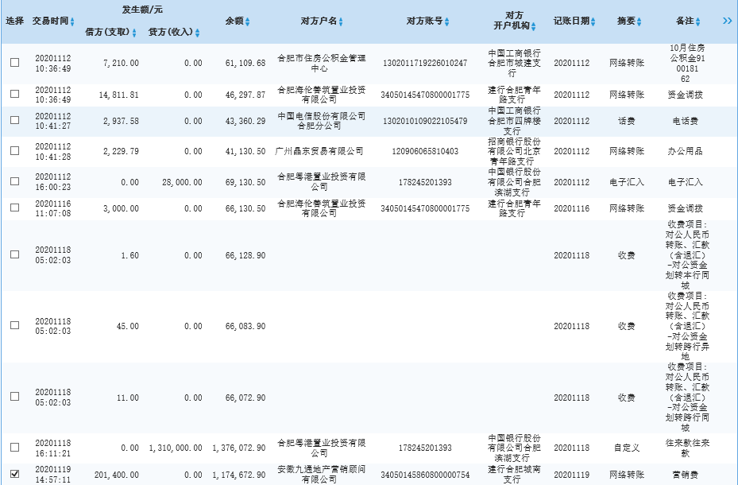

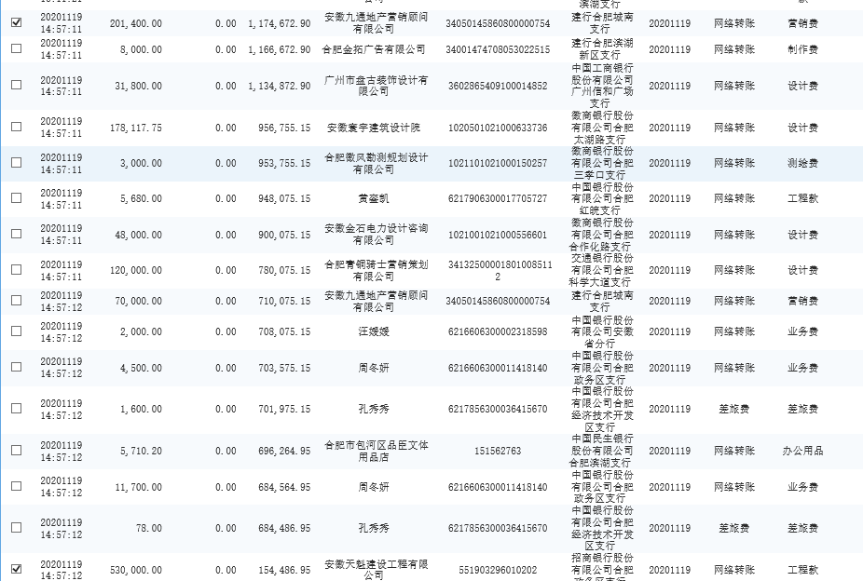

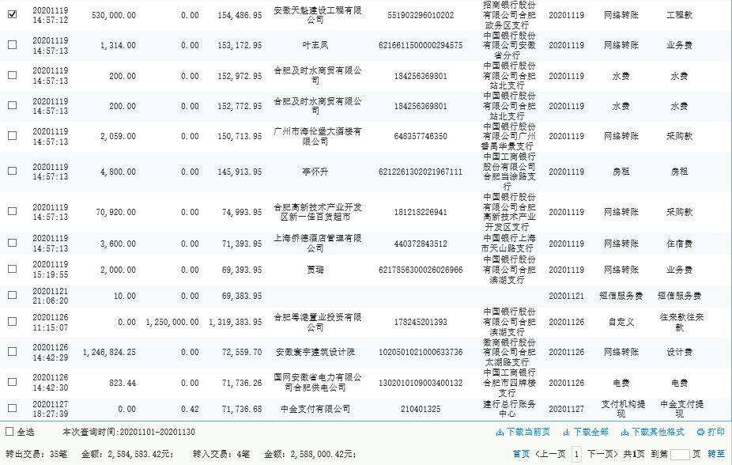

建行合肥青年路支行（尾号：1775）一般户

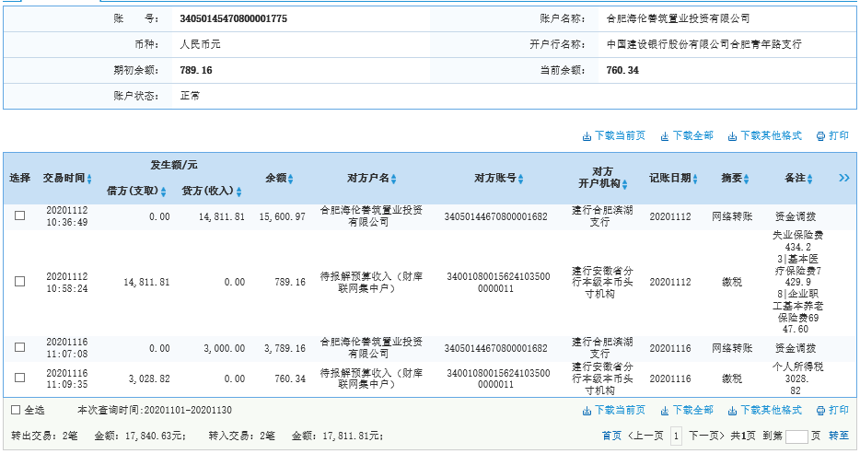

中行合肥站北支行（尾号:7720）一般户

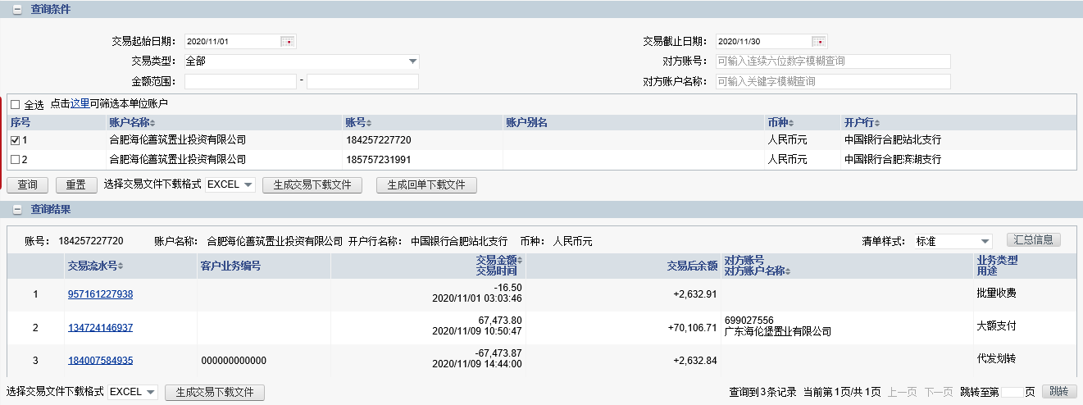

中行合肥滨湖支行（尾号：1991）一般户

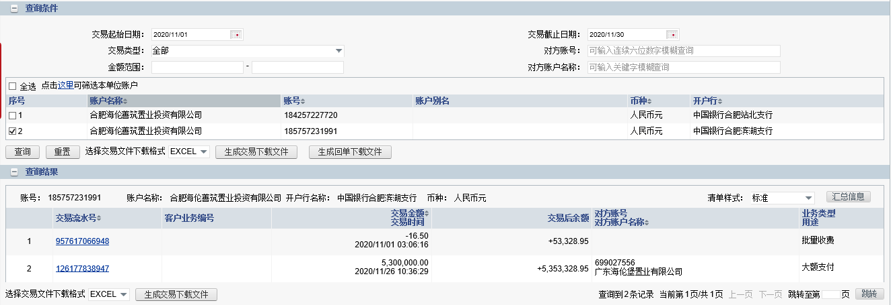

浦发银行合肥黄山路支行（尾号：1247）一般户

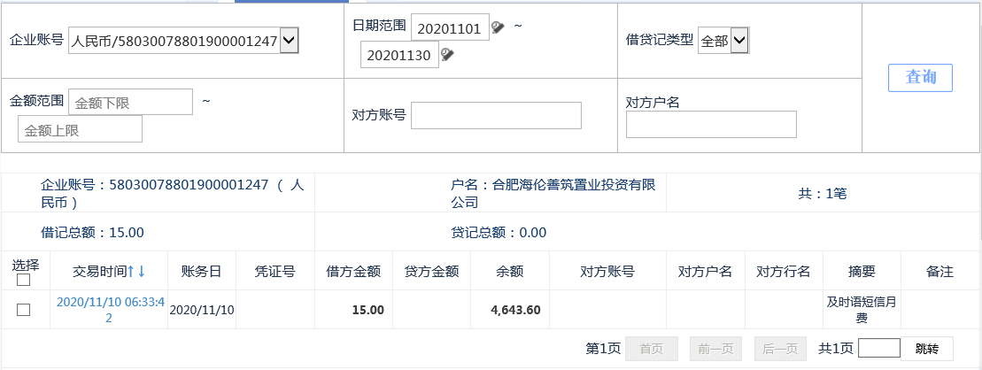

农业银行合肥新政务区支行（尾号：8231）一般户

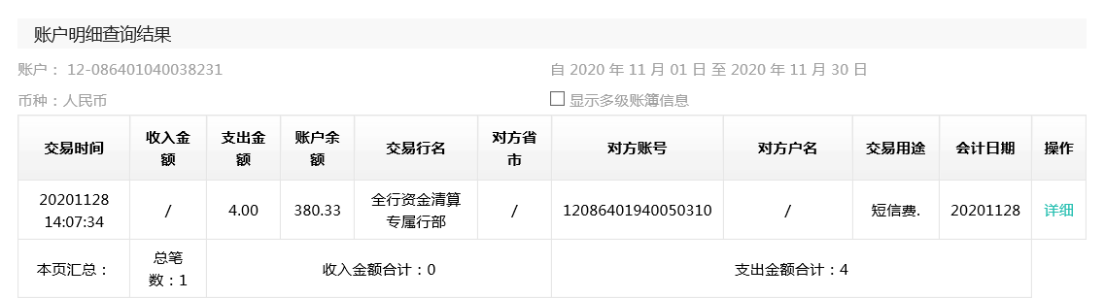

中信银行合肥南七支行（尾号：6124）一般户 本月无发生额

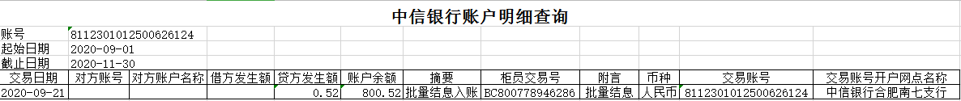

华夏银行合肥长江西路支行（尾号：4851）一般户 本月无发生额

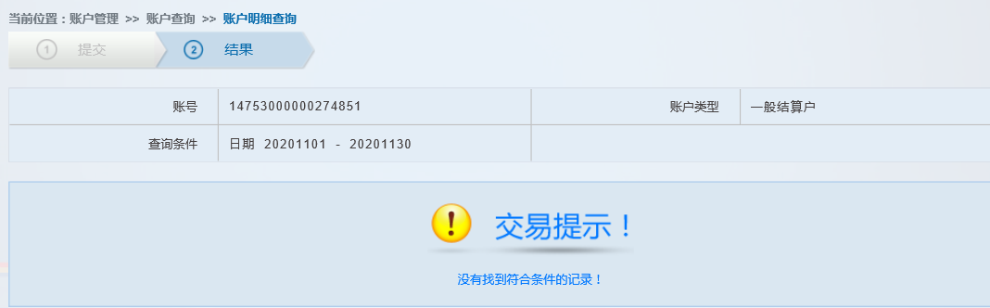

光大银行合肥皖江路支行（尾号：8322）一般户

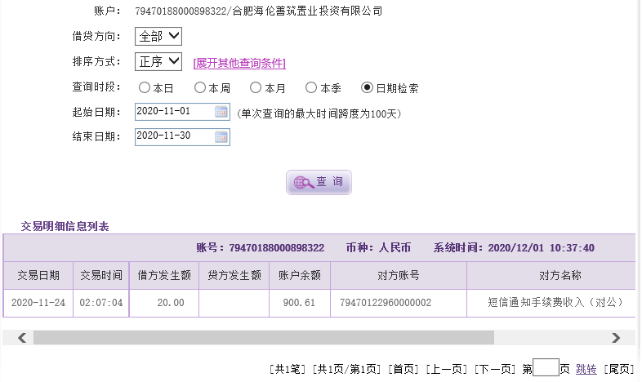

工商银行合肥和平路支行（尾号：7812）一般户 本月无发生额

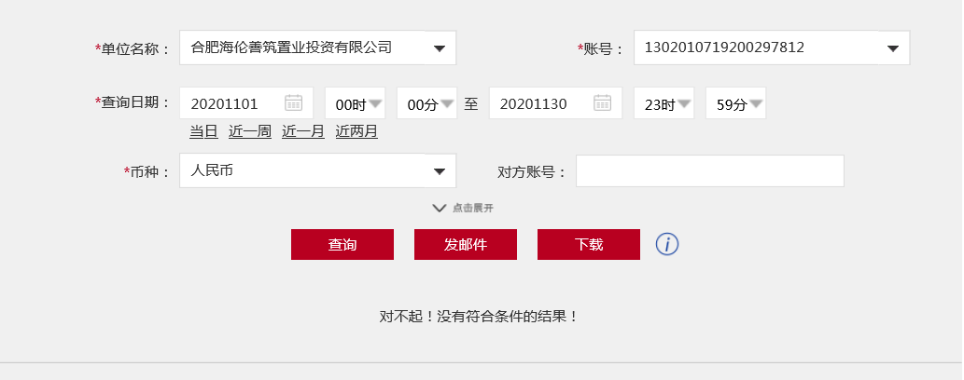

附件二 标的项目鸟瞰图

